其实对于众测，还有src，有人能挖到，有人挖不倒，最主要的原因不是技术不到位，而是没有细心和耐心挖掘，其实那些大佬，大部分漏洞很多都很简单，你上你也行，但是你就是挖不倒，因为没有耐心。

就比如我这一篇文章，卧槽，这是个人都能挖到。。。。也是众测项目中的实战漏洞案例。

通过信息收集，找到一个小程序，开局只有50积分，看见积分我就兴奋了，玛德，直接上并发大法。

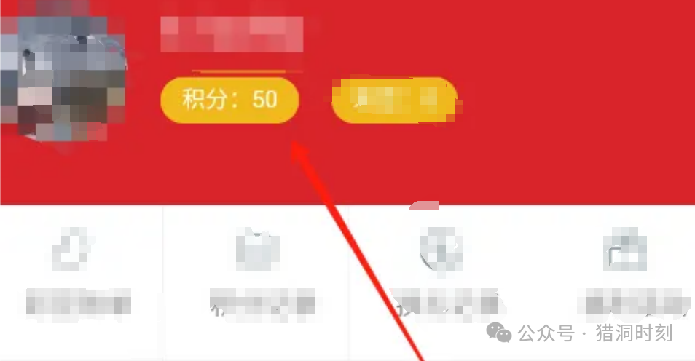

直接在签到的时候，进行抓包，设置好并发参数，直接开始进行测试。

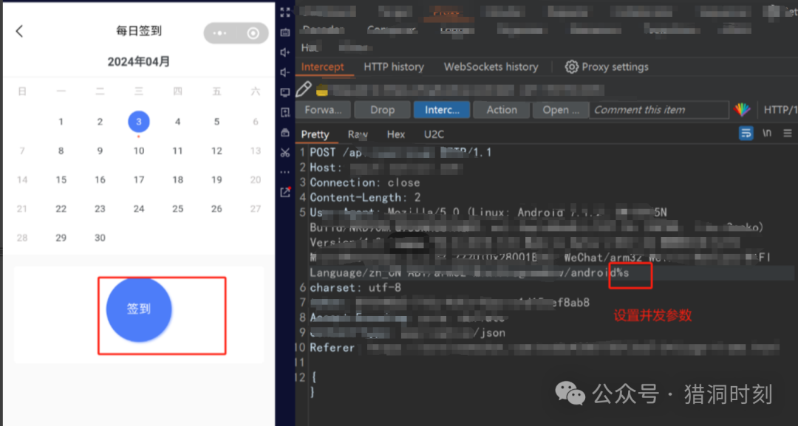

不出所料，直接多出了不少积分，也成功并发成功了！多简单啊，这不是送钱的漏洞，谁上谁都行，主要看有没有耐心搜集和去坚持挖漏洞。

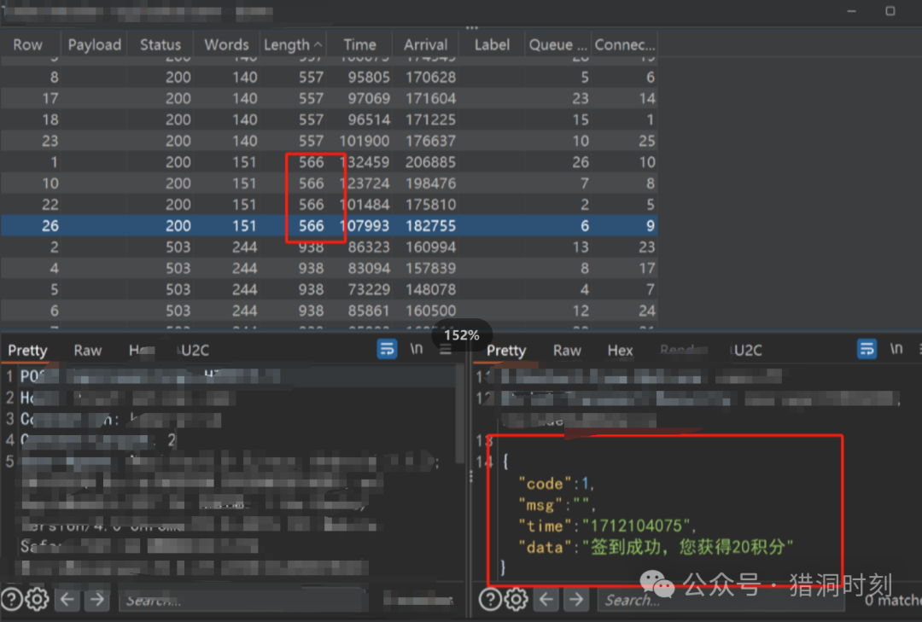

可以看到，并发从成功，积分也成功到账了。

这里要注意，之前遇到一种情况，是在并发的时候成功了，但是去查看积分的时候，并没有成功到账，这个问题要仔细去检查一下。

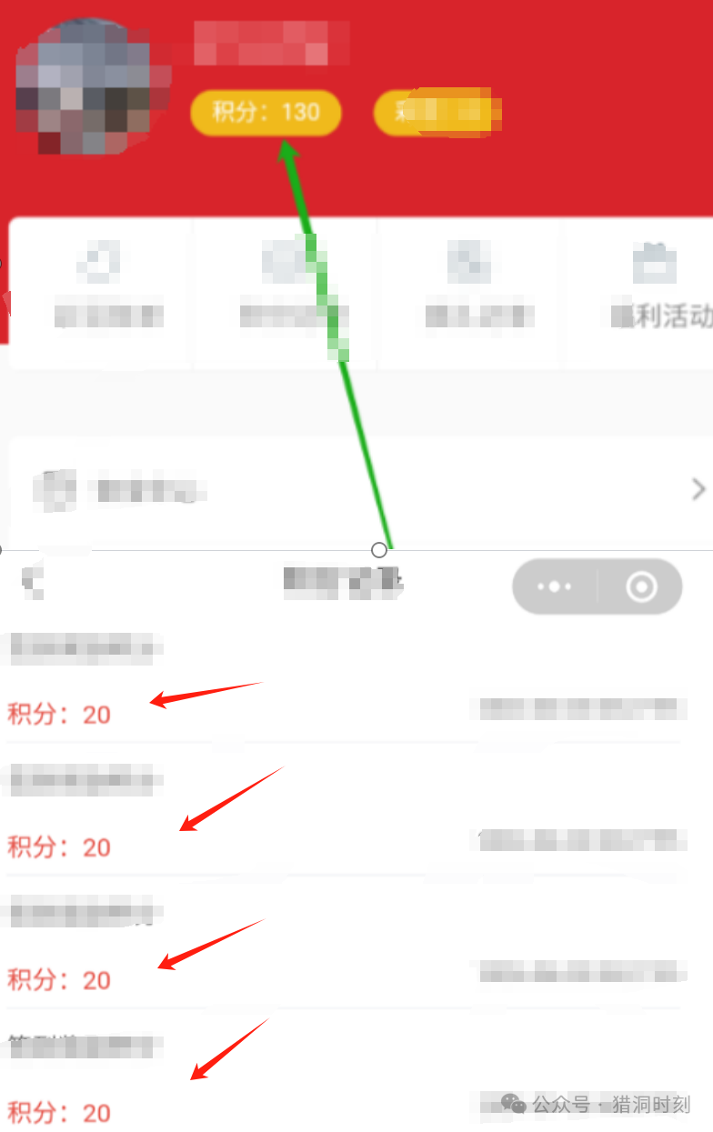

好了，水完了，这个漏洞就这个简单，就是送钱的漏洞。感谢各位师傅的观看